ХХХII неделя
Период: с 20.04.2020 по 24.04.2020 4-5 лет
Утренняя гимнастика

№ занятия | Рекомендуемые упражнения и игры
63 | О. Р. У. с малым мячом  - И. п. — ноги слегка расставлены, руки внизу, мяч в правой руке. В.: 1 — руки вверх, подняться на носки, переложить мяч в левую руку; 2 — и. п.; 4 — то же левой рукой.  - И. п. — ноги вместе, руки в стороны, мяч в правой руке. В.: 1 — повернуться влево, ступни остаются на месте, взять мяч левой рукой; 2 — и. п.; 3—4 повторить вправо.  - И. п. — сидя, ноги вместе, мяч в правой руке сбоку. В.: 1 — поднять левую ногу, переложить мяч под коленом в левую руку; 2 — и. п.; 3—4 — то же правой ногой.  - И. п. — сидя, ноги врозь, мяч на полу. В.: 1—3 — наклониться вперед, катить мяч как можно дальше; 4 — и. п.  - И. п. — стоя, руки в стороны, мяч в правой руке. В.: 1 — переложить мяч в левую руку за спиной; 2 — и. п.; 3 — то же левой рукой.  - И. п. — мяч зажать между ступнями, руки на поясе. В.: прыжки вверх на двух ногах в чередовании с ходьбой.  - Проползание на животе под стулом  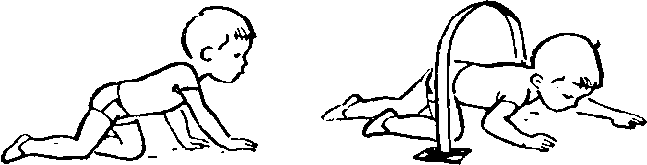  - Бросок мяча о стену и его ловля  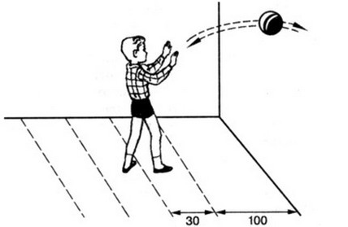  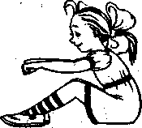  Веселый тренинг «Плавание на байдарке»  Для развития мышц живота, спины, ног  Сидя на полу, ноги слегка согнуты, руки вытянуты вперед. Лягте на спину и попробуйте медленно сесть без помощи рук и снова лечь. Поплыли Повтор 5 раз  Игра малой подвижности «Скажи и покажи». Ребенок стоит перед взрослым, произносит слова «вот так!» и показывают движения в соответствии с текстом, который произносит взрослый.  Как живешь? Вот так!  Как плывешь? Вот так  Как идешь? Вот так!  В даль глядишь? Вот так!  Машешь вслед. Вот так!  Как шалишь? Вот так!  Показывают большой палец. Имитируют плавание.  Ходьба на месте.  Приставляют ладонь ко лбу  Машут кистью руки.  Ударяют кулачками по надутым щекам.  Релаксация «Космос»  (лёжа на спине, полное расслабление туловища и конечностей, рекомендуется спокойная, чуть слышная музыка)  Мы друзей хороших на луне нашли.  Пригласили в космос их и летим.  Мы парим, как ласточки,  В вышине,  Звездами любуемся в тишине.  Ветерок-проказник вскоре прилетел.  Опустив на землю нас,  Нежно шелестел.
64 | О. Р. У. с малым мячом  - Ползание на четвереньках в сочетании с подлезанием под стул («змейкой»)  - Бросок мяча об пол и ловля; бросок мяча об пол и ловля в движении  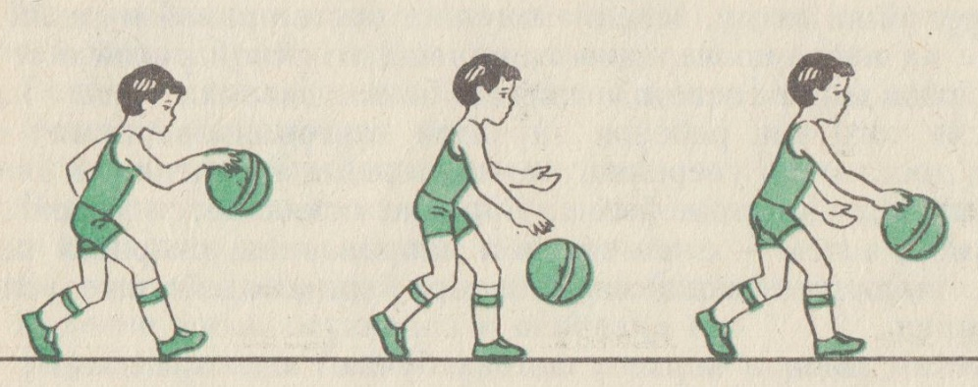  Веселый тренинг «Плавание на байдарке»  Для развития мышц живота, спины, ног  Сидя на полу, ноги слегка согнуты, руки вытянуты вперед. Лягте на спину и попробуйте медленно сесть без помощи рук и снова лечь. Поплыли Повтор 5 раз  Подвижная игра «Веселые зайчата». Ребенок- «зайчик» выполняет движения в соответствии с текстом, который произносят совместно со взрослым.  Друг на друга поглядели.  Лапками похлопали:  Хлоп да хлоп, хлоп да хлоп.  Что у зайцев на макушке?  Пляшут весело там ушки.  Раз подскок, два подскок,  Поскакали все в лесок.  Релаксация «Космос»  (лёжа на спине, полное расслабление туловища и конечностей, рекомендуется спокойная, чуть слышная музыка)  Мы друзей хороших на луне нашли.  Пригласили в космос их и летим.  Мы парим, как ласточки,  В вышине,  Звездами любуемся в тишине.  Ветерок-проказник вскоре прилетел.  Опустив на землю нас,  Нежно шелестел.

